CONSUNTIVO DELLE ATTIVITA’ DEL CORPO DI POLIZIA LOCALE ANNO 2021



COMUNE DI CISTERNA DI LATINA

CORPO DI POLIZIA LOCALE

Tel. 0696834324

C.so della Repubblica, 186 - CAP 04012

PEC: polizia.locale@postacert.comune.cisterna.latina.it

e-mail: polizialocale@comune.cisterna.latina.it

RELAZIONE ATTIVITÀ ANNO 2021

*L’*

*anno appena trascorso da definire grottescamente anch’esso “Annus horribilis”, è stato come il 2020, segnato nuovamente dalla grave situazione pandemica che ha fortemente limitato la socializzazione ed i rapporti interpersonali.*

*Con la presente relazione si procederà ad illustrare i dati relativi alla attività svolta dalla Polizia Locale, fornendo particolare attenzione agli eventi più significativi che hanno caratterizzato il Corpo stesso.*

*Il 2021 come l’anno precedente ha continuato a travolgere e stravolgere le nostre abitudini, repentinamente, e con esse il nostro modo di relazionarci con gli altri. La necessità di contenere la diffusione del contagio hanno cambiato profondamente l’attività quotidiana della Polizia Locale schierata sempre in prima linea ed a completa disposizione della cittadinanza.*

*Anche nel periodo di gestione commissariale dell’Ente si è cercato di dare la massima disponibilità e partecipazione non solo all’intera comunità ma anche e soprattutto alla Commissaria straordinaria con la quale si è avuto un ottimo e proficuo rapporto professionale.*

*L’attività professionale i cui numeri sono di seguito riportati, si è svolta regolarmente nonostante le limitazioni che hanno di volta in volta ridotto l’organico. Sostanziosi sono stati i controlli della circolazione stradale e di polizia giudiziaria (sia nel campo dell’edilizia che nel campo della polizia stradale). Anche l’attività di front-office ha costituito un punto di riferimento per i cittadini dato che ha consentito di raccogliere una cospicua mole di svariate segnalazioni che sono state inoltrate ai competenti uffici comunali ed extracomunali in ragione della loro competenza.*

*È continuata altresì l’attività di collaborazione con le forze di polizia nazionali per i controlli sul rispetto delle normative anticovid in ottemperanza alle disposizioni emanate dal Questore di Latina con apposite ordinanze.*

*L’azione di implementazione delle dotazioni strumentali a supporto dell’attività del Corpo è proseguita con l’allargamento dell’area videosorvegliata e l’acquisto di un nuovo veicolo in sostituzione di un altro dismesso per logorio.*

*Sul fronte del personale, si è dato corso alle assunzioni derivanti dall’ultimo concorso pubblico che hanno inizialmente portato l’organico a 31 unità, attualmente ridotto per esigenze di mobilità e pensionamenti in 26 unità più il Comandante.*

*Nelle pagine che seguono si riportano alcuni numeri che sintetizzano in parte l’attività del Corpo di Polizia Locale. Tali numeri, seppur rendendo l’idea della mole del lavoro, non completano il quadro delle molte attività quotidiane della polizia locale, soprattutto quando questa è interpellata per piccole problematiche quotidiane rappresentate dalla cittadinanza.*

*Cisterna di Latina, 31.01.2022*

Il Comandante

*Dott. Raoul De Michelis*

|  |  |
| --- | --- |
|  | **LA CITTÀ** |
| Estensione territoriale: 144,16 km²  Abitanti al 31 Dicembre 2021= 37.171  Comuni confinanti: Aprilia, Artena (RM), Cori, Latina, Norma, Sermoneta, Velletri (RM).  Forze di Polizia presenti sul territorio:   * Commissariato di Pubblica Sicurezza; * Stazione Carabinieri Cisterna di Latina; * Stazione Carabinieri B.go Podgora; * Stazione Carabinieri Forestali; * Tenenza di Guardia di Finanza. |

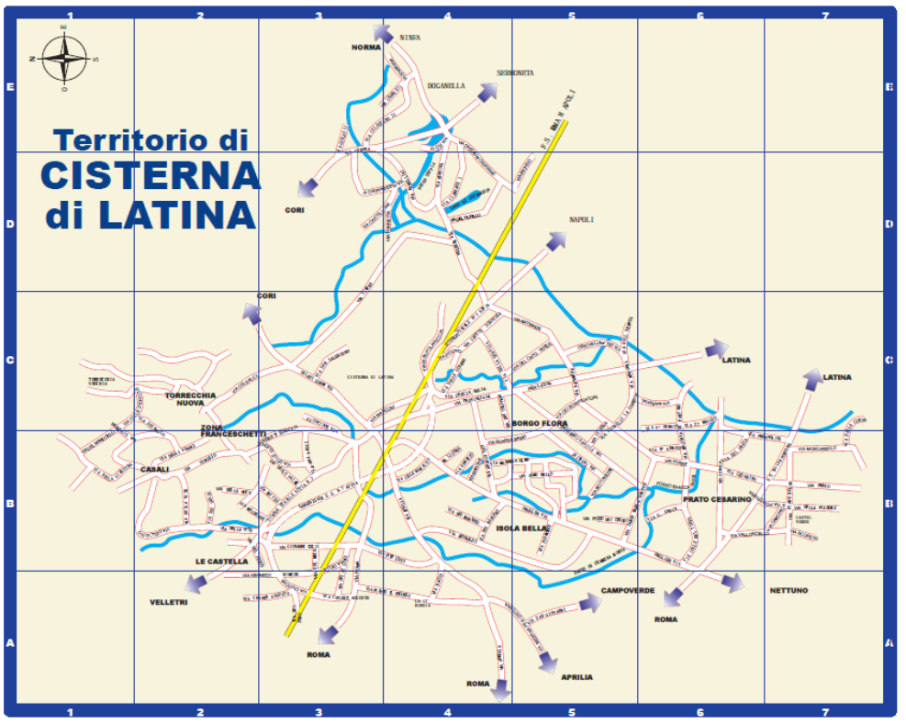

**IL CORPO DI POLIZIA LOCALE**

|  |  |
| --- | --- |
| Ufficio Polizia Locale | Comune di Trana | Personale:  Comandante con Posizione Organizzativa  4 Ufficiali in Categoria D  6 Sottufficiali, Categoria C  17 Agenti, Categoria C  **28 totale** *(di cui una unità distaccata presso la Procura della Repubblica)*  1 operaio addetto alla manutenzione della segnaletica |
|  | Dotazione strumentale  6 autovetture  1 apparato mobile rilevamento della velocità  2 etilometri omologati  1 precursore alcoltest |
|  | Impianto di videosorveglianza (situazione al 04.01.2022)  105 telecamere di contesto  20 telecamere dedicate alla lettura targhe  1 telecamera mobile per la lettura targhe  2 telecamere mobili (c.d. fototrappole) dedicate al contrasto dell’abbandono rifiuti |
|  |  |
|  | Centrale operativa  La gestione delle richieste della cittadinanza e gli interventi degli operatori avviene tramite apposito software gestionale nel quale vengono registrate le operazioni ed il loro esito. Esso consente di reperire in tempi celeri le informazioni circa l’operatività del Comando che fornire ai cittadini richiedenti l’esito delle loro richieste. |
|  |  |
|  |  |
|  |  |

Organizzazione del Comando

Con determinazione nr. 9 del 21.01.2021 si è provveduto a determinare la microstruttura del Corpo individuando le Unità Organizzative Complesse (UOC) aggregando le funzioni per tematismi. All’interno di ogni Unità Organizzativa sono stati poi costituiti singoli uffici afferenti a specifiche funzioni.

Con tale struttura si è provveduto a dare al Comando una organizzazione funzionale in modo da avere chiaro “*chi* *fa cosa”, permettendo* un chiaro bilanciamento delle attività in relazione alle funzioni svolte dalla Polizia Locale.

A tale struttura organizzativa, sono state di conseguenza assegnate le risorse umane tenendo conto che le UOC sono poste sotto la diretta responsabilità del Comandante mentre la responsabilità dei singoli uffici è assegnata al personale (di norma di categoria D).

Data la consistenza numerica del personale si è scelta una organizzazione “flessibile” assegnando il personale a più uffici ottimizzando così le competenze professionali ed il *know-how* acquisito.



Attualmente il Corpo di Polizia Locale è composto da 28 persone.

**Articolazione del servizio**

L’orario di servizio del Corpo di Polizia Locale è organizzato su due turni giornalieri articolati come segue:

|  |  |  |
| --- | --- | --- |
|  | Autunno/Inverno | Primavera/Estate |
| Turno Mattutino feriale | 07.45-13.45 | 14.00-20.00 |
| Turno Pomeridiano feriale | 07.45-13.45 | 14.30-20.30 |
| Turno Festivo* | 08.30-12.30  16.00-20.00 | 08.30-12.30  16.30-20.30 |

* I turni festivi prevedono l’impiego dello stesso personale impiegato su due frazioni orarie nell’arco della giornata.

L’apertura al pubblico dello Sportello presso la sede del Comando è articolata con il seguente orario:

* + dal Lunedi al Sabato dalle ore 09.00 alle 13.00 e dalle 15.30 alle 19.00.

In questo modo si assicura una costante presenza in modo da consentire la fruizione dei servizi di front office distribuita durante l’intero arco settimanale evitando picchi di frequentazione.

L’ufficio di ricevimento del pubblico si occupa altresì del rilascio di evadere tutte le richieste di accesso agli atti formati dall’ufficio. Nell’anno 2021, sono state 281 le richieste evase relative alle richieste di rapporti, relazioni ed atti relativi a sinistri stradali redatte dal Comando.

**Attività di front-office**

L’attività di sportello per il ricevimento al pubblico, sia in presenza che telefonico, costituisce un punto di contatto fondamentale tra la cittadinanza e l’Ente. La posizione centrale del Comando di Polizia Locale connota infatti lo stesso come punto di riferimento immediato per la cittadinanza.

Gli operatori della centrale operativa in servizio tutti i giorni dal Lunedi al Sabato con orario dalle 09.00 alle 13.00 e dalle 15.30 alle 19.00, provvedono a raccogliere le diverse segnalazioni dei cittadini inoltrandole, ove è il caso agli uffici competenti. L’ufficio si occupa altresì di ricevere i pagamenti delle sanzioni amministrative e del rilascio degli atti richiesti al Comando. paradossalmente e al contrario di quanto possa sembrare nell’immaginario collettivo, la polizia locale per 365 giorni l’anno è sempre presente in ogni situazione e in ogni momento della giornata dalle 8.00 alle 20.00. non esiste giorno in cui un operatore o una pattuglia della polizia locale non sia presente e al servizio della gente.

**Formazione del personale**

Il continuo mutamento normativo e la varietà di richieste che la popolazione rivolge alla Polizia Locale rende necessario un costante aggiornamento professionale in grado di consentire al personale di dare una pronta risposta.

Si sono programmati nel tempo eventi formativi aperti anche ad altri Comandi di Polizia Locale ed appartenenti alle forze dell’Ordine.

Tali eventi formativi costituiscono momento formativo e di scambio reciproco di esperienze tra operatori della sicurezza.

Compatibilmente con le restrizioni “anticontagio”, verranno organizzati nell’anno 2022 ulteriori eventi formativi diretti al personale ed estesi anche al personale di altri Comandi.

Oltre alle suddette attività, il personale frequenta ciclicamente corsi di formazione professionale organizzati sia in sede che presso altre località.

Inoltre è solito che in occasione dell’introduzione di novità normative, come previsto dal Regolamento del Corpo, il Comandante provvede all’istruzione del personale mediante articolate riunioni dello stesso.

**Settori di intervento**

La poliedrica e variegata attività della Polizia Locale comprende una moltitudine di settori in ordine a questo Comando di cui tra le più importanti ricordiamo la Polizia Amministrativa, la Polizia Giudiziaria, la Polizia Edilizia, la Polizia Ambientale, la Polizia Stradale, la Polizia Veterinaria, la Polizia Sanitaria e la Polizia Mortuaria, oltre ad una innumerevole serie di casistiche ed argomentazioni che intercorrono abitualmente nella sfera istituzionale, non dimenticando altresì la sicurezza urbana.

Nelle pagine che seguono, si riportano i dati di sintesi dei principali settori di intervento i cui numeri hanno la funzione di far maggiormente prendere atto delle molteplici attività che quotidianamente la polizia Locale svolge sul territorio.

**Controlli Covid-19**

L’anno trascorso, come il 2020, ha visto un notevole impegno della polizia locale nell’affrontare la situazione emergenziale dovuta alla pandemia da Covid-19.

Si è riusciti a mantenere, nonostante le notevoli difficoltà dovute proprio all’andamento epidemiologico (che in alcuni casi ha interessato anche il personale di questo Comando), la continuità del servizio, sia interno che esterno.

La Polizia Locale, oltre a garantire i servizi di istituto, ha intensificato l’attività di controllo relativa al rispetto delle norme di contrasto alla diffusione della pandemia. I servizi di controllo sono stati effettuati in ottemperanza alle disposizioni impartite dall’Autorità Provinciale di Pubblica Sicurezza.

Nell’ultimo periodo dell’anno 2021, in corrispondenza con l’aumento del numero dei contagi, il Questore di Latina ha disposto l’impiego di pattuglie di Polizia Locale dedicate al controllo del rispetto delle restrizioni in materia.

Numerosi sono stati i controlli presso gli esercizi commerciali ed i luoghi di aggregazione per prevenire e reprimere situazioni di assembramento e verificare l’osservanza della normativa in materia.

Il continuo mutamento normativo ha sottoposto gli operatori alla continua necessità di aggiornamento professionale, delle procedure operative e della modulistica in uso al personale.

**Codice della Strada**

Il controllo della circolazione stradale è l’attività cardine della Polizia Locale.

Il numero più ampio di operatori è allocato sul servizio esterno di viabilità. È infatti sulla strada che si svolge principalmente il “lavoro” dell’agente di Polizia Locale, consistente nell’attività di prevenzione, di accertamento e repressione delle infrazioni alle norme del Codice della Strada.

Quotidianamente, con il personale a disposizione, per ogni turno, viene programmato in via ordinaria un servizio di pronto intervento attraverso una pattuglia automontata. L’equipaggio provvede ad esaudire le richieste di intervento pervenute alla centrale operativa attraverso l’espletamento di specifici accertamenti. Interviene nel caso di sinistri stradali ed agisce in autonomia in caso di evento imprevisto.

Nell’ambito sanzionatorio, nel **2021 s**ono state elevate **7324** contravvenzioni alle norme del Codice della Strada.

Il valore economico delle sanzioni elevate è pari[1] ad **€ 990.462,00**. La somma effettivamente incassata è pari[2] ad € **371.944,08.**

La percentuale dei verbali riscossi rispetto a quelli emessi è del **62,9%** mentre la percentuale degli importi emessi rispetto agli importi riscossi è del **35,1 %.**

Particolare attenzione è stata posta relativamente al controllo delle coperture assicurative e delle revisioni.

Nell’anno 2021, sono state accertate **211 violazioni** per veicoli circolanti senza assicurazione procedendo al relativo sequestro amministrativo degli stessi. Inoltre, sono stati **125** le contravvenzioni contestate per omessa revisione dei veicoli circolanti sulla strada.

La continuità di tali controlli hanno consentito di diminuire il numero di veicoli circolanti privi dei requisiti previsti dalla Legge, incrementando così la sicurezza della circolazione stradale.

L’attività sanzionatoria viene seguita dall’apposito ufficio che si occupa di tutta la gestione dell’iter; le uniche fasi esternalizzate sono la stampa, la postalizzazione e la rendicontazione delle notifiche.

Il medesimo ufficio si occupa altresì di gestire tutta la fase del contenzioso relativa ai ricorsi avverso le sanzioni alle norme del CdS, presentati sia al Prefetto che al Giudice di Pace.

Nell’anno 2021 sono stati istruiti 90 ricorsi presentati al Prefetto di Latina e si è presenziato a 32 udienze presso il Giudice di Pace per ricorsi avverso sanzioni amministrative al Codice della Strada.

Lo stesso ufficio gestisce inoltre la fase del recupero coattivo delle sanzioni non oblate.

**Sanzioni amministrative**

Nell’ambito del controllo del territorio, il personale ha proceduto all’accertamento di violazioni punite con sanzione amministrativa, ai sensi della Legge 689/81.

Nell’anno 2021, la maggior parte di tali sanzioni ha interessato violazioni di natura ambientale, principalmente legate a fenomeni di abbandono di rifiuti e/o dell’errato loro conferimento eseguito in contrasto con lo specifico Regolamento Comunale. Rientra in tale ambito anche il controllo sul rispetto dei regolamenti comunali con particolare riferimento alle verifiche ed alle conseguenti sanzioni sui lotti incolti (47 interventi nel 2021) che costituiscono pericolo per l’insorgere di incendi. L’iter prevede l’accertamento in loco, l’individuazione dei soggetti responsabili e la gestione delle procedure fino all’adozione dell’eventuale Ordinanza di ripristino dello stato dei luoghi.

Per tali violazioni, sono stati emessi **277** verbali di contravvenzione.

Di tali violazioni, viene seguito l’intero iter procedurale, con l’emissione delle ordinanze ingiunzione per quei verbali non oblati nei termini previsti.

Nell’anno 2021 si è provveduto inoltre all’accertamento dei veicoli in stato di abbandono lasciati in aree pubbliche, effettuando 40 rimozioni; in questo modo altrettanti posti auto precedentemente impropriamente occupati sono stati rimessi a disposizione della cittadinanza.

**Infortunistica stradale**

In questo particolare settore le pattuglie intervengono in occasione dei sinistri stradali di ogni tipologia, siano essi con danni a sole cose o con esito mortale. Il personale possiede le necessarie competenze professionali per rispondere ad ogni richiesta istituzionale, espletando con la massima serietà ed abnegazione tutti gli accertamenti ed i rilievi tecnici-planimetrici più articolati necessari alla definizione del sinistro stradale.

La gestione dei dati relativi ai rilievi dei sinistri viene effettuata tramite software specializzato che consente la gestione ottimale dell’attività di accertamento nonché di avere contezza di tutti gli adempimenti susseguenti il sinistro ivi compreso il rilascio di copie ai richiedenti (cittadini, imprese assicurative, consulenti).

Nel 2021, sono stati rilevati **84** incidenti stradali oltre a 33 incidenti che si sono risolti con la contestazione amichevole. La media di un incidente ogni 4 giorni, la maggior parte dei quali ha comportato un impiego di personale per circa 8/10 ore cadauno.

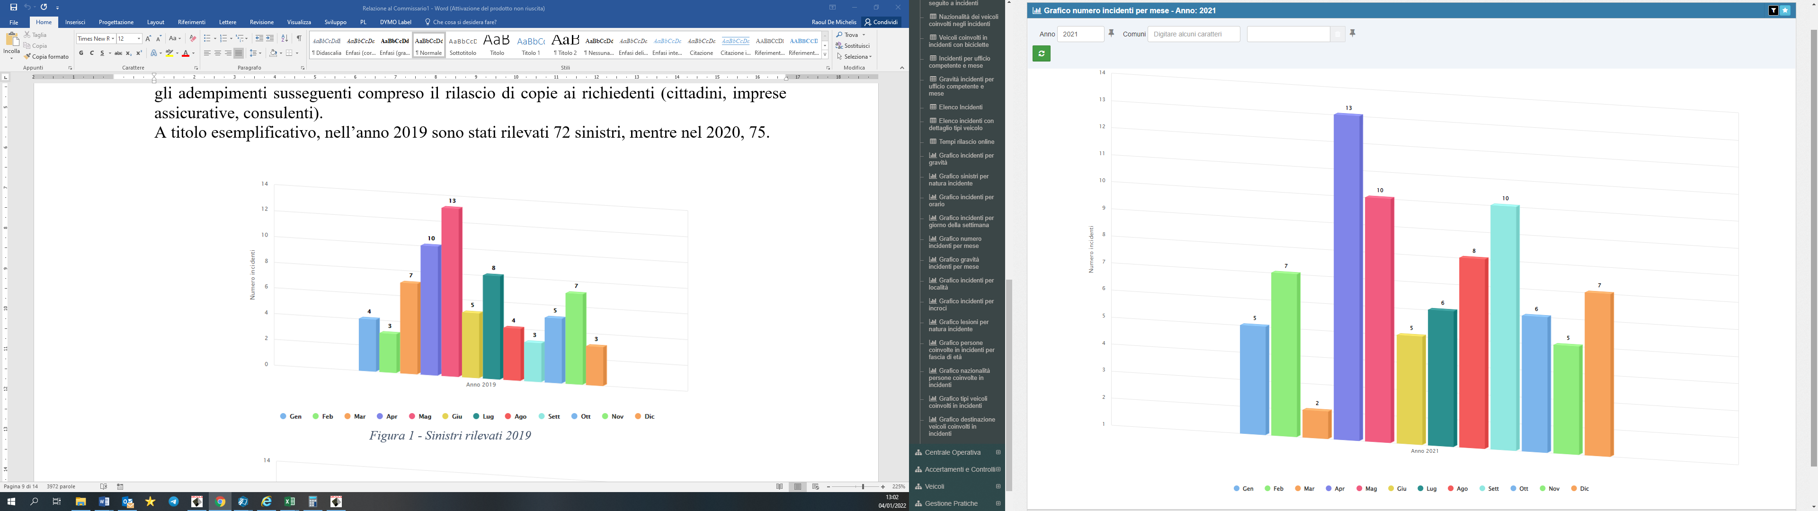

Figura 1 - Sinistri rilevati 2021

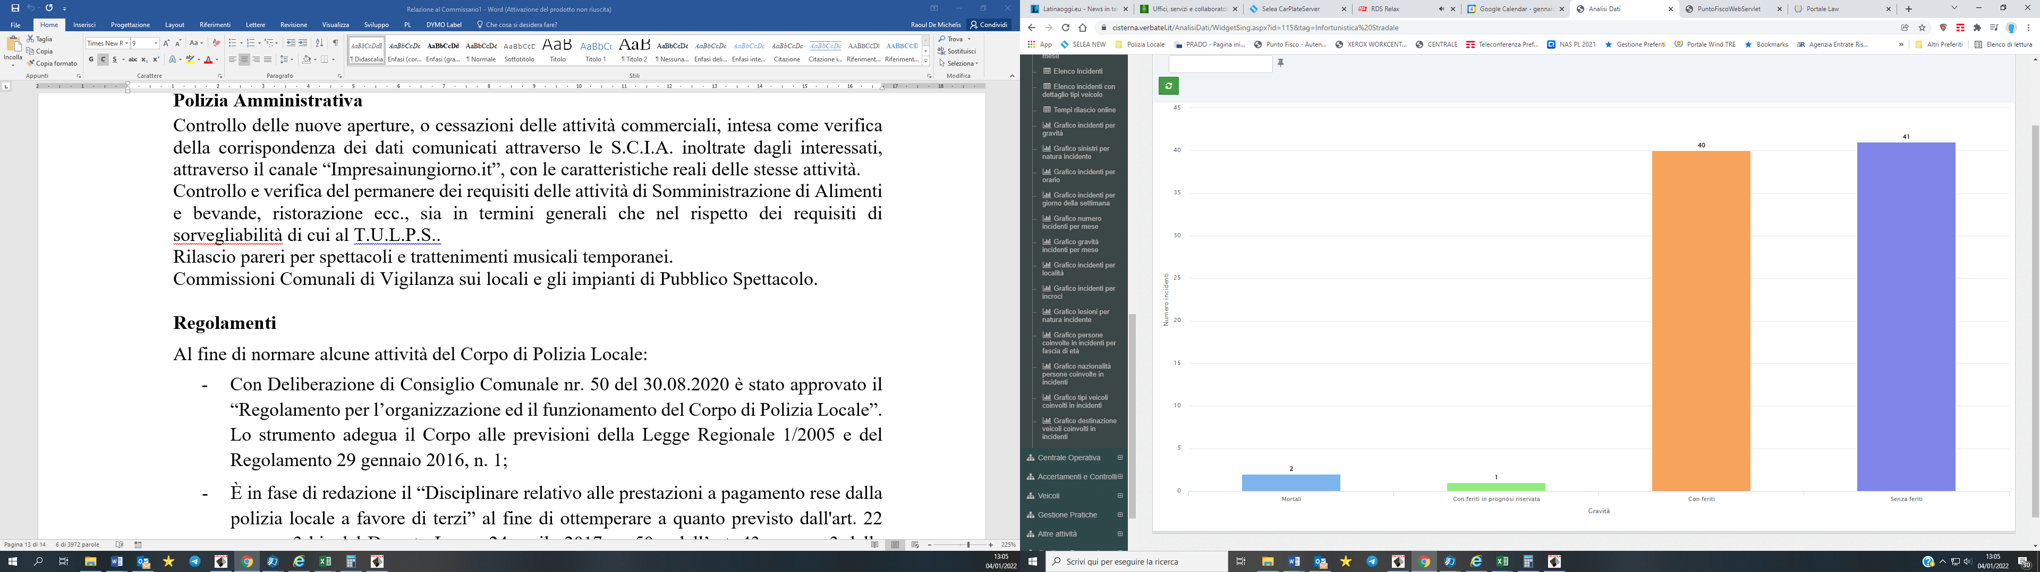

Figura 2 - Sinistri stradali 2021, in relazione alla gravità

**Polizia Giudiziaria**

L’attività di polizia giudiziaria si esplica su diverse direttrici:

* attività di iniziativa;
* strumentale al controllo delle violazioni in materia di edilizia ed ambiente;
* connessa con il controllo alla circolazione stradale.

Il controllo del territorio inteso come controllo dell’attività urbanistico-edilizia riveste un’ampia parte dell’attività del settore. L’ufficio cura i rapporti con l’ufficio urbanistica dell’Ente, con la Procura della Repubblica e con gli Enti competenti in materia (Genio Civile, Provincia, Regione, Agenzia del territorio, Ispettorato del Lavoro, Prefettura).

L’attività di Polizia Stradale trova ampi risvolti nel campo della Polizia Giudiziaria con la quale si interfaccia, sia per quanto concerne i sinistri stradali con lesioni ed esito mortale, sia con le conseguenti attività concernenti il reato di omicidio stradale.

Da menzionare le attività di indagini che hanno origine dal controllo della circolazione stradale sia afferenti ai reati propri del Codice della Strada (artt. 116 in caso di recidiva, 186, 187 e 189) che per reati collegati alle attività previste dall’art. 11 del medesimo codice che danno altresì luogo ai numerosi sequestri di documenti contraffatti ed alle conseguenti denunce alla competente A.G.

Nell’anno 2021 si sono concluse 3 indagini di Polizia Giudiziaria relative a truffe assicurative perpetrate mediante pubblicazione di offerte fraudolente di polizze assicurative tramite la rete internet. Tale attività di polizia giudiziaria, coordinata dalla Procura della Repubblica di Latina, si è conclusa con il deferimento alla competente Autorità Giudiziaria di 24 persone, con riscontri in diverse parti d’Italia.

Tale fenomeno, ormai molto diffuso, colpisce molti cittadini allettati dal costo conveniente della polizza, i quali sistematicamente rimangono truffati. Al fine di evitare che altri cittadini restino vittime di tale truffa, sono state effettuate apposite campagne stampa mettendo inoltre a disposizione telefonica il personale per fornire informazioni circa le corrette modalità di acquisto di una polizza assicurativa online. Si è ritenuto opportuno programmare per il futuro, campagne informative dirette a fasce deboli della popolazione interessando, a titolo esemplificativo, i centri anziani, le associazioni ed i centri di interesse.

Altre attività di rilievo svolte nell’anno 2021 sono state quelle di contrasto al fenomeno dell’intestazione fittizia di veicoli, i cosiddetti prestanome. Nella sostanza un consistente numero di veicoli intestati alla medesima persona, di fatto irreperibile, vengono utilizzati da diversi soggetti per commettere reati di vario genere. L’utilizzo sinergico della tecnologia a disposizione e delle pattuglie sul territorio ha consentito di individuare la presenza nel nostro comune di veicoli intestati al medesimo soggetto, **intestatario di oltre 140 veicoli.** L’attività ha consentito di deferire alla competente autorità giudiziaria il soggetto intestatario per i reati di truffa in danno dello Stato, per evasione delle imposte[3] ed altri reati. Tale attività investigativa ha permesso al personale di Polizia locale di acquisire professionalità in nuovi ambiti lavorativi, dando al contempo visibilità al Corpo grazie all’interesse mediatico che tale indagine ha suscitato. L’attenzione della Polizia Locale a simili fenomeni consente di aver un maggiore controllo del territorio, prevenendo l’insorgere di fenomeni di microcriminalità legati soprattutto alla mobilità di soggetti pregiudicati, che appunto, con l’uso di veicoli intestati a soggetti non individuabili, tentano di aggirare i controlli di polizia.

Nell’anno 2021, nell’ambito delle attività di polizia giudiziaria, sono state effettuate le seguenti attività:

* 41 procedimenti penali inerenti fascicoli di polizia giudiziaria;
* 12 procedimenti penali connessi ad attività di polizia stradale (sinistri e fughe);
* l’arresto di una persona per la detenzione di documenti contraffatti validi per l’espatrio;
* 7 procedimenti penali connessi ad attività di contrasto al falso documentale;
* 21 pratiche delegate da altri enti.

Nello specifico settore della polizia edilizia, nell’attività di contrasto agli abusi, sono state istruite 20 pratiche di rilevanza penale e 12 con violazioni di natura amministrativa.

**Sicurezza urbana**

Le innovate competenze dei sindaci in tema di sicurezza urbana, introdotte sin dal 2008 e confermate dai successivi c.d. “pacchetti sicurezza” rendono di conseguenza necessario l’adeguamento della polizia locale al mutato scenario operativo. La “*vision”* di una polizia locale moderna, capace di rispondere alle esigenze di sicurezza di una popolazione sempre più esigente verso tali temi, non deve cogliere impreparato l’operatore di Polizia Locale.

Grazie anche agli investimenti in materia di videosorveglianza che costituisce strumentazione di supporto, le pattuglie impegnate sul territorio sono in grado di intervenire in presenza di persone e veicoli sospetti. Si tratta di un’azione preventiva, verso soggetti dediti a reati contro la persona e contro il patrimonio. L’azione dinamica della Polizia Locale consente di prevenire azioni di microcriminalità che toccano da vicino la popolazione e la cui repressione aumenta il senso della sicurezza del cittadino.

Nell’anno 2021, sono stati numerosi gli interventi in tal senso che hanno permesso di identificare soggetti la cui presenza sul territorio comunale era ingiustificata; individui gravati da precedenti di polizia, il cui unico scopo era quello di porre in essere condotte delittuose.

In alcuni casi, l’intervento ha portato all’individuazione di reati già commessi in danno di cittadini. La risposta celere della Polizia Locale è direttamente proporzionale alla presenza sul territorio delle pattuglie.

**Videosorveglianza**

Dall’anno 2019 è stato ammodernato, con diversi interventi, il sistema di videosorveglianza urbana. Lo stesso è stato realizzato sia con fondi dell’Ente che con il contributo di Ministero dell’Interno e Regione Lazio.

L’attuale impianto, a seguito di diversi interventi di implementazione, è costituito da nr. 105 telecamere di contesto e da 20 telecamere di lettura targhe e del relativo software di analisi.

Le telecamere dedicate alla lettura targhe vengono utilizzate quale ausilio al controllo della circolazione stradale (nell’ambito della verifica dell’obbligo assicurativo) mediante la contestazione immediata da parte del personale di Polizia Locale e quale supporto alle attività di Polizia Giudiziaria e per la prevenzione e repressione dei reati

Nel mese di aprile 2021[4], a seguito della messa a disposizione dei locali siti al primo piano dell’ex palazzo comunale, è stata realizzata la centrale operativa ove confluiscono i segnali di tutte le telecamere di videosorveglianza e sono installati gli apparati di comunicazione e conservazione dei dati.

A seguito del patto sulla sicurezza siglato il 10.12.2021 tra il Sindaco del Comune di Cisterna di Latina ed il Prefetto, verranno attivate[5] le procedure per garantire la connessione diretta delle forze di polizia nazionali al sistema di videosorveglianza. Allo stato attuale comunque il sistema in caso di indagini è a disposizione della polizia giudiziaria.

Oltre alle telecamere fisse, il Comando ha in dotazione due telecamere mobili (c.d. fototrappole) che vengono prevalentemente impiegate a contrasto dell’abbandono dei rifiuti.

I controlli in materia di rifiuti riguardano:

* La repressione di fenomeni di abbandono indiscriminato di rifiuti in diverse zone del territorio. La collocazione delle telecamere mobili viene disposta in relazione alle segnalazioni raccolte ed all’attività di controllo del territorio. In talune zone, con la preventiva installazione degli avvisi di area videosorvegliata, si è rilevata una diminuzione degli abbandoni.
* Il corretto conferimento dei rifiuti in relazione alle modalità di conferimento vigenti nella zona di residenza di coloro che conferiscono il rifiuto. Ulteriore fenomeno che viene attenzionato è il conferimento dei rifiuti provenienti da altri comuni. L’aumento della quantità di rifiuti provenienti da fuori comune crea disservizio per i residenti in quanto trovano saturi i cassonetti oltre all’aumento del costo del conferimento in discarica. In tale ambito, il controllo operato mira più alla disincentivazione del fenomeno che all’aspetto meramente sanzionatorio.

Nell’anno 2021 è stato inoltre comunicata da parte del Ministero dell’Interno, la concessione di un finanziamento di 37.950,00 € nell’ambito del progetto denominato “Iniziative di prevenzione e contrasto della vendita e dello spaccio di sostanze stupefacenti nel triennio 2020/2022”. I fondi, assegnati dal Ministero dell’Interno per il tramite della Prefettura verranno destinati all’installazione di nuove telecamere nel Quartiere San Valentino e ad interventi formativi presso le scuole del territorio coordinati tra la Polizia Locale ed i Servizi Sociali. Allo stato, si è in attesa della comunicazione della conferma dell’assegnazione dei fondi a seguito della presentazione del progetto alla Prefettura di Latina avvenuta il 05.10.2021.

Il 10.12.2021 è stata presentata alla Prefettura di Latina richiesta di finanziamento al Ministero dell’Interno per l’ampliamento del sistema di videosorveglianza nel quartiere San Valentino e l’interconnessione del sistema comunale con le centrali operative della Polizia di Stato e dell’Arma dei Carabinieri. Tale richiesta partecipa alla selezione da parte del Ministero dell’Interno che stilerà apposita graduatoria. In caso di eventuale concessione del finanziamento, il cui importo ammonta a 16.690,00 oltre alla compartecipazione dell’Ente per 31.500,00 € per un totale di 48.190,00 €, si procederà all’espletamento delle procedure di selezione dell’operatore economico per la realizzazione delle opere.

La disponibilità delle suddette somme consentirà l’estensione della copertura videosorvegliata nel quartiere San Valentino ove, ad oggi, non sono presenti telecamere; rispondendo anche all’esigenza manifestata dalle forze di polizia in sede di Comitato Provinciale Ordine e Sicurezza Pubblica.

**Ufficio Controllo Documentale**

Dall’anno 2012 è stato costituito presso il Comando un apposito ufficio che si occupa della verifica della contraffazione di documenti. Nel tempo l’ufficio è diventato il punto di riferimento di diverse forze di polizia, sia locali che nazionali, essendo il primo esempio del genere (nelle polizie locali) nella Regione Lazio.

La strumentazione e le capacità acquisite consentono di rispondere a qualsiasi esigenza nel campo del falso documentale e monetario.

Nell’anno 2021, nell’ambito degli obiettivi di performance è stato proposto un progetto di collaborazione tra l’ufficio anagrafe e la Polizia Locale per il controllo dei documenti relativi alle richieste di residenza. È infatti potenziale il rischio di soggetti che richiedono residenza presentando, allo sportello anagrafe, documenti contraffatti. L’attività prevede la verifica, da parte di personale specializzato della Polizia Locale, dei documenti presentati e l’eventuale successiva attività di polizia giudiziaria.

Sono state redatte 12 relazioni tecniche per documenti e banconote contraffatte sequestrate sia da questo Comando che da altri comandi di polizia.

**Segnalazioni ed esposti**

La Polizia Locale viene interpellata dalla cittadinanza per una variegata moltitudine di segnalazioni afferenti diverse problematiche. Si tratta di questioni di “convivenza urbana” che vanno dai rumori molesti a contenziosi piò o meno gravi. L’intervento del personale di Polizia Locale mira, ove possibile, alla ricomposizione bonaria delle problematiche evidenziate oppure alla soluzione di quanto segnalato mediante il coinvolgimento di altri uffici dell’Ente oppure esterni.

**Minori non accompagnati**

Nel 2021, sono stati identificati 10 minori non accompagnati che si sono spontaneamente presentati presso questo Comando. Si è provveduto alla identificazione degli stessi e, unitamente ai Servizi Sociali, alla collocazione presso strutture di accoglienza.

**Comunicazione**

Si ritiene che l’attività della Polizia Locale debba essere portata a conoscenza della popolazione anche al fine di aumentare la percezione della sicurezza oltre che per le attività che sono direttamente inerenti la vita del cittadino.

Per le attività di rilievo vengono predisposti, in accordo con l’ufficio stampa dell’Ente, appositi comunicati stampa. La diffusione viene effettuata agli organi di informazioni da parte dello stesso ufficio stampa al fine di garantire la coerenza delle informazioni fornite e la distribuzione delle stesse.

Al fine di veicolare informazioni di utilità quotidiana quali, ad esempio: la chiusura di strade, l’istituzione di divieti di sosta ed altre informazioni utili per la cittadinanza, è stato creato, nel novembre 2020, un canale sull’app di messaggistica istantanea Telegram.

Il Canale, che ad oggi conta 410 iscritti, denominato “INFO POLIZIA LOCALE CISTERNA” consente di inviare in tempo reale agli iscritti brevi messaggi informativi potendo raggiungere un consistente numero di utenti. Le medesime informazioni veicolate tramite l’app vengono contemporaneamente pubblicate sul sito dell’Ente nell’apposita voce.

**Commercio & Mercati**

Nell’ambito dell’attività di polizia amministrativa, si è provveduto a presenziare a tutti i mercati settimanali ovvero:

* Mercato del mercoledì in Via delle Provincie;
* Mercato del venerdì in Piazza Ugo La Malfa (Quartiere San Valentino);
* Mercato ortofrutticolo del sabato nel centro storico.

**Polizia Amministrativa**

Nell’ambito della polizia amministrativa, nell’anno 2021, il Comando ha:

* Curato 445 pratiche di inizio attività/trasferimenti/variazioni/ampliamenti/subingressi e cessazioni di attività commerciali, artigianali, esercizi di somministrazione di alimenti e bevande;
* presenziato in 8 Commissioni Comunali di vigilanza sui pubblici spettacoli;
* istruito 18 pareri per aperture/regolarizzazione di passi carrabili;
* effettuato accertamenti per 55 deleghe indagini/controlli ed accertamenti richiesti da altri Enti/Uffici;
* effettuato 5 accertamenti relativi ad immobili di edilizia popolare.

**Traffico e segnaletica**

L’ufficio traffico e segnaletica si occupa della gestione di quanto concerne l’emissione delle ordinanze di regolamentazione del traffico, sia di carattere provvisorio che permanente oltre al rilascio di pareri su richiesta di altri uffici dell’Ente.

* 110 rilascio e rinnovi dei permessi per i portatori di handicap;
* Emesse nr. 112 ordinanze per la viabilità;
* Rilasciate nr. 47 autorizzazioni per occupazione suolo;
* Rilasciati nr. 76 pareri per occupazione suolo pubblico;
* Rilasciati nr. 6 pareri per installazione insegne;
* Rilasciati nr. 19 pareri per apertura passo carrabile;
* Rilasciate nr. 9 autorizzazioni per trasporti eccezionali;
* Rilasciati nr. 16 nulla-osta per gare ciclistiche;
* Rilasciate nr. 12 autorizzazioni transito autocarri in zone vietate.

**Ufficio Contenzioso Amministrativo**

Al Comandante del Corpo di Polizia Locale è stata delegata la competenza per l’emissione delle ordinanze ingiunzione per tutte le violazioni di natura amministrativa, da chiunque accertate, di competenza del Sindaco e quelle delegate dalle leggi regionali. Viene altresì seguito l’iter dei ricorsi mediante l’eventuale audizione dei ricorrenti e la comparizione di fronte al Giudice di Pace in caso di ricorso. Viene seguita altresì la fase di recupero coattivo ed i relativi adempimenti.

L’ufficio si occupa della gestione di tutta la fase del contenzioso amministrativo occupandosi sia delle sanzioni elevate dalla Polizia Locale (con l’intera gestione dell’iter sanzionatorio) che le sanzioni amm.ve, emesse da altri Enti, nei quali il Sindaco è individuato quale autorità competente.

Nell’anno 2021, i dati di sintesi di tale attività sono:

* emesse nr. 162 ordinanze – ingiunzione;
* annullati nr. 27 verbali con provvedimenti in autotutela per motivi vari;
* istruttoria di 8 comparse e costituzioni in Giudizio avanti al Giudice di Pace di Latina;
* evase nr. 4 richieste di rateizzazione di sanzioni amm.ve;
* gestione dei rapporti con la Regione Lazio per il contenzioso amministrativo in materia di sanzioni di competenza regionale;
* cura dei rapporti con vari enti per la gestione delle violazioni amm.ve da questi accertate.

**Ufficio Randagismo**

La Polizia Locale si occupa inoltre della gestione del randagismo canino; sia nei rapporti con i cittadini per segnalazioni in merito che con ASL e canili.

L’attività di sintesi del 2021:

* evase nr. 35 richieste di accalappiamento cani;
* eseguiti 12 sopralluoghi a seguito esposti;
* attivate 22 richiesta di pronto intervento veterinario per animali feriti;
* istruite 20 pratiche per il riconoscimento di colonie feline.

Il Comando di Polizia Locale cura inoltre i rapporti con gli uffici della Azienda Sanitaria Locale in materia di accalappiamento, cura e trasporto dei cani in stato di abbandono. Si occupa inoltre delle procedure amministrative relative all’affidamento del servizio di recupero, custodia e cura di cani e gatti randagi. Nell’anno 2022 si darà corso alla procedura di rinnovo dell’affidamento del servizio mediante procedura ad evidenza pubblica in considerazione della scadenza del precedente affidamento.

**Accertamenti di residenza ed anagrafici**

L’ufficio ha curato 1178 pratiche di accertamento per conto dei servizi anagrafici finalizzati alla verifica della effettiva residenza nonché gli accertamenti relativi alle pratiche di cancellazione e richiesta di cittadinanza.

Dai numeri espressi, si nota chiaramente un forte movimento verso la nostra città, che richiede da parte della polizia locale costante attenzione nel dover stare al passo con i tempi prescritti dalla normativa.

**Attività notificatoria**

Il personale impiegato nella notifica degli atti dell’Ente e per conto di altri Enti ha provveduto alla notifica di oltre 500 atti.

**Elezioni amministrative**

In occasione delle elezioni amministrative 2021 il Comando ha curato la gestione degli spazi destinati ai comizi di propaganda elettorale istruendo le richieste dei candidati e la gestione del rilascio delle relative autorizzazioni. È stata effettuata inoltre la vigilanza circa il rispetto della normativa in materia di propaganda elettorale ed ha concorso, con le altre forze dell’ordine alla vigilanza circa il rispetto della normativa elettorale.

**Gestione delle risorse**

La gestione amministrativa del Comando di Polizia Locale costituisce un capitolo importante dell’attività legata alle risorse economiche a disposizione.

Sono infatti affidati al settore:

* L’acquisto e la manutenzione della segnaletica orizzontale e verticale sulle strade di proprietà dell’Ente;
* le attività legate al randagismo canino compresa la predisposizione delle gare di appalto per l’affidamento del servizio e la cura dei rapporti con canili ed ASL;
* le attività legate alla concessione delle aree ove vige la sosta a pagamento compresa la predisposizione delle gare di appalto per l’affidamento del servizio stesso e la cura dei rapporti con il concessionario;
* la manutenzione degli impianti semaforici;
* il sistema di videosorveglianza urbana.

Quanto sopra elencato va sommato alla cura delle forniture relative ai servizi istituzionali del Corpo ovvero:

* le spese per la gestione del ciclo sanzionatorio (codice della Strada e violazioni amministrative);
* l’acquisto e la manutenzione dei veicoli di servizio;
* l’acquisto e la manutenzione dei beni strumentali (etilometro, autovelox, ecc.);
* tutte le attività relative agli approvvigionamenti funzionali al corretto svolgimento delle attività svolte dal Comando (acquisti libri e modulistica, software e hardware, apparati radio, materiali di cancelleria, ferramenta, vestiario per il personale, ecc.)

Nell’anno 2021, sono state redatte 116 determinazioni e 194 atti di liquidazione.

1. L’ammontare delle sanzioni è aggiornato al 31.01.2022. L’importo varia in relazione alle scadenze previste dal Codice della Strada in tema di pagamento in misura ridotta delle sanzioni.
2. Importo aggiornato al 31.01.2022.
3. Si è stimata, sull’indagine di interesse, una elusione di oltre 40.000 € oltre al mancato pagamento della tassa di proprietà (bollo auto) per tutti gli anni di immatricolazione del veicolo.
4. Fino ad allora in uso al Comando Stazione dei Carabinieri Forestale.
5. In relazione alla disponibilità dei fondi.